 |  | Escuela Politécnica Superior  Ingeniería Informática  Prácticas de Sistemas Informáticos 2
Grupo | 2312 | Práctica | 1-B | Fecha | 2/03/2015
Alumno/a |  | García Teodoro, Roberto
Alumno/a |  | García Roque, Mario

Práctica 1-B: Título

Cuestión número 1:
Editar el archivo VisaDAOLocal.java y comprobar la definición de dicha interfaz. Anote sus comentarios en la memoria.
Estan definidos loe metos que se usaron en la practica anterior para gestionar los pagos de la tarjeta.

Ejercicio número 1:
Introduzca las siguientes modificaciones en el bean VisaDAOBean para convertirlo en un EJB stateless con interfaz local:
Cambiamos la clase para que se adapte a la estructura de VisaDAOLoca.java

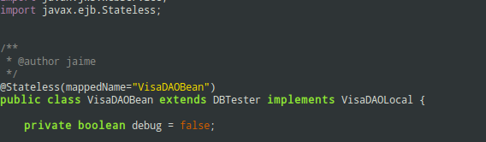
y compilamos el servidor:

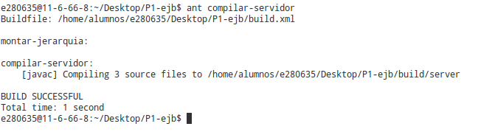

Ejercicio número 2:
Modificar el servlet ProcesaPago para que acceda al EJB local. Para ello, modificar el archivo ProcesaPago.java de la siguiente manera:
Modificamos y compilamos el cliente.

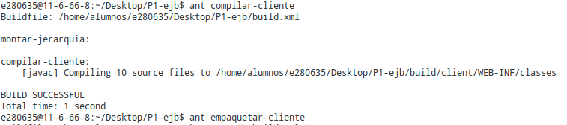

Cuestión número 2:
Editar el archivo application.xml y comprobar su contenido. Verifique el contenido de todos los archivos .jar / .war / .ear que se han construido hasta el momento (empleando el comando jar – tvf). Anote sus comentarios en la memoria.

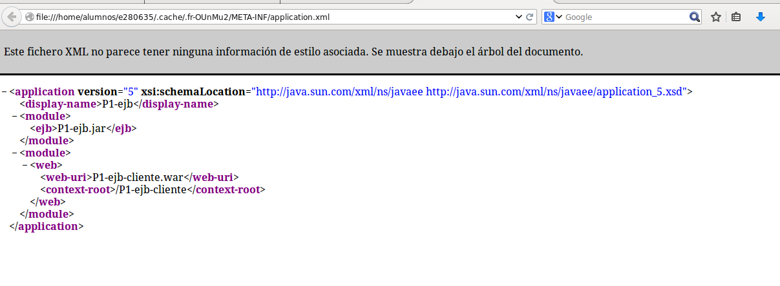

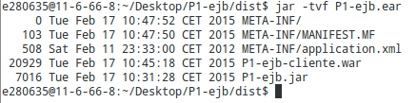

Ejercicio número 3:
Preparar los PCs con el esquema descrito y realizar el despliegue de la aplicación:
• Editar el archivo build.properties para que las propiedades as.host.client y as.host.server
contengan la dirección IP del servidor de aplicaciones.
• Editar el archivo postgresql.properties para la propiedad db.client.host y db.host contengan las
direcciones IP adecuadas para que el servidor de aplicaciones se conecte al postgresql, ambos
estando en servidores diferentes.
Desplegar la aplicación de empresa
ant desplegar
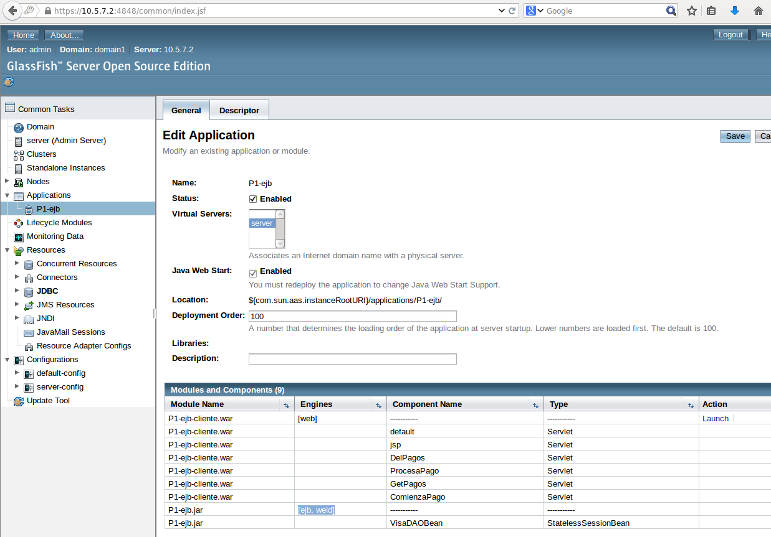

Como vemos se depliega correctamente.

Ejercicio número 4:
Comprobar el correcto funcionamiento de la aplicación mediante llamadas directas a través de las páginas pago.html y testbd.jsp (sin directconnection) . Realice un pago. Lístelo. Elimínelo. Téngase en cuenta que la aplicación se habrá desplegado bajo la rulta /P1-ejb-cliente
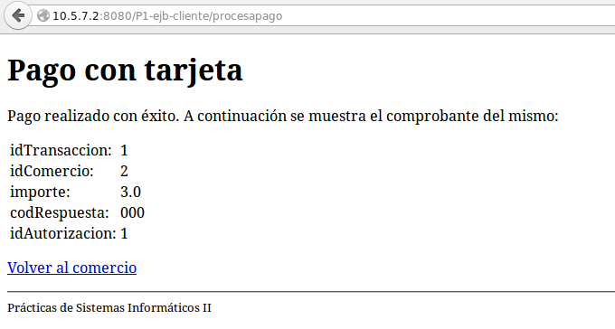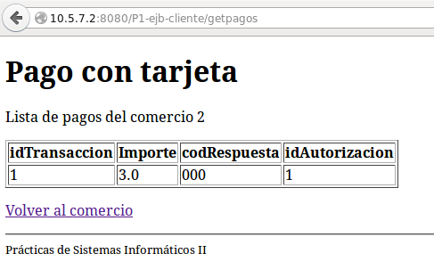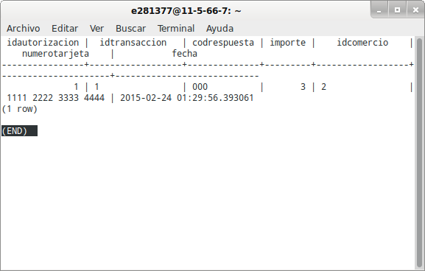
Hacemos la transacción.
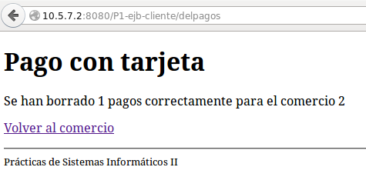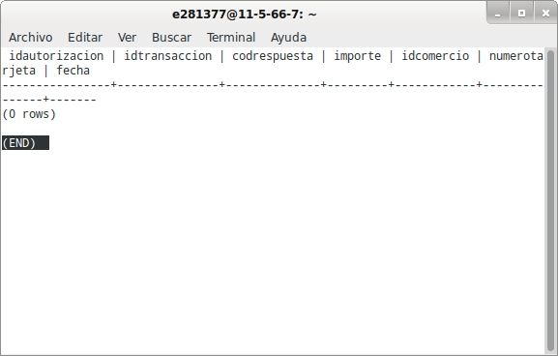
Borramos el pago.

Ejercicio número 5:
Modificar la aplicación VISA para soportar el campo saldo:
La única forma de probar que esto esta hecho es verlo en el código o copiar aquí muchas lineas y como el formato del código se pierde al traerlo a un documento pues esta parte es mejor comprobarla en el código. Realmente la forma de probarlo es el ejercicio 6 así que a el nos remitimos.

Ejercicio número 6:
Desplegar y probar la nueva aplicación creada.
- Probar a realizar pagos correctos. Comprobar que disminuye el saldo de las tarjetas sobre las que realice operaciones. Añadir a la memoria las evidencias obtenidas.
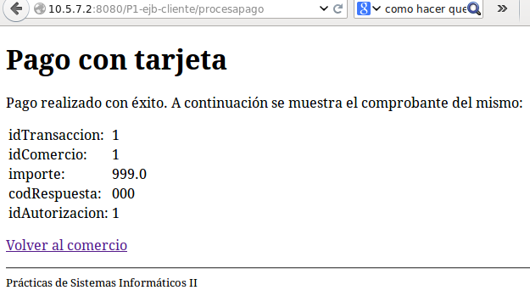
Realizamos un pago con la cuenta Jose Garcia con un id de transacción y de comercio de 1 y un importe de 999, la cuenta tiene un saldo de 1000, por lo tanto no nos debe saltar ningún error ya que el saldo la transacción se puede llevar a cabo porque tiene suficiente dinero y además al ser la primera operación que se realiza no puede coincidir con otra transacción anterior.
Como vemos el pago se realiza correctamente.
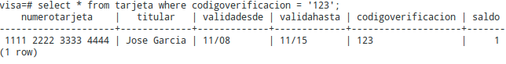
Y en efecto el saldo de la cuenta cambia.

- Realice una operación con identificador de transacción y de comercio duplicados. Compruebe que el saldo de la tarjeta especificada en el pago no se ha variado.

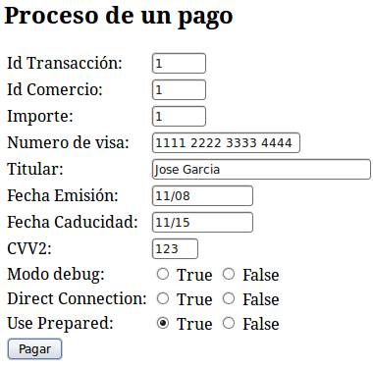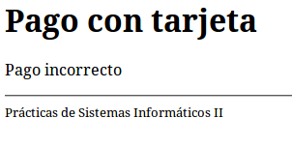
En este caso hacemos una transacción con un id de transacción y de comercio repetido, ya que existe un pago con los mismos datos la transacción no se realiza y los datos de la cuenta no cambian.

Para probarlo mas a fondo hemos hecho un pago con los id de transacción y de comercio correctos pero con la cantidad del pago superior al saldo, es decir que no se pueda realizar el pago ya que la cuenta no tiene suficiente dinero. Y en efecto:
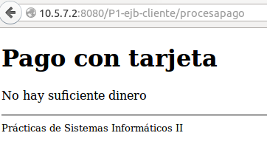

Ejercicio número 7:
En la máquina virtual donde se encuentra el servidor de aplicaciones (10.X.Y.2), declare manualmente la factoría de conexiones empleando la consola de administración, tal y como se adjunta en la Figura 4
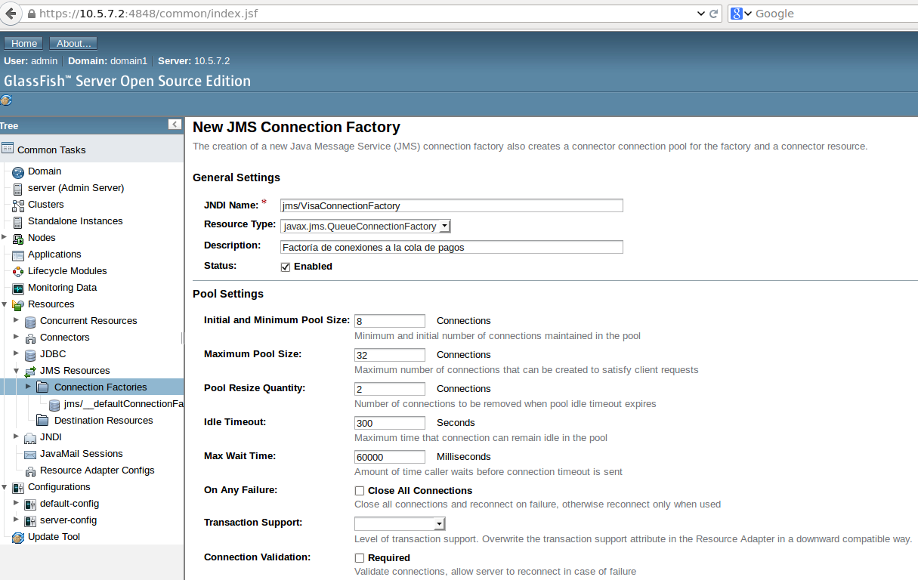

Ejercicio número 8:
En la máquina virtual donde se encuentra el servidor de aplicaciones (10.X.Y.2), declare manualmente la conexión empleando la consola de administración, tal y como se adjunta en la Figura 5.
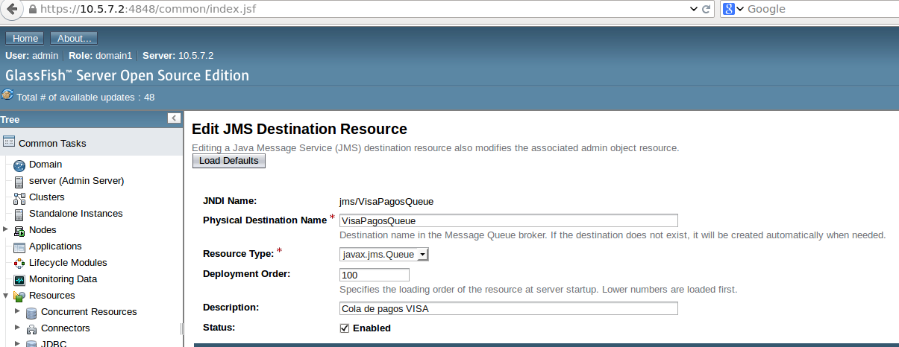

Ejercicio número 9:
Modifique el fichero sun-ejb-jar.xml para que el MDB conecte adecuadamente a su connection factory
Básicamente es añadir esta linea dentro del build:jms/VisaConnectionFactory
Incluya en la clase VisaCancelacionJMSBean:
- Consulta SQL necesaria para actualizar el código de respuesta a valor 999, de aquella autorización existente en la tabla de pagos cuyo idAutorizacion coincida con lo recibido por el mensaje.
update pago set codRespuesta=999 where idAutorizacion=?
En este caso el id de autorización toma el valor del campo inMessage, es decir, se nos pasa como argumento.
- Consulta SQL necesaria para rectificar el saldo de la tarjeta que realizó el pago
update tarjeta set saldo = ? where numeroTarjeta = ?
Aparte de esta consulta se ejecutan 3 consultas mas para que esta tenga sentido:
- Una que dado el idAutorizacion nos devuelve el numero de la tarjeta.
- Otra que dado el numero de tarjeta nos da su saldo.
- Y la ultima que dado el idAutorizacion nos devuelve el pago que se ha hecho.
El sentido de esto es que con el numero de tarjeta que nos devuelve la primera, obtenemos el saldo de la cuenta mediante la segunda consulta y la suma del saldo y el importe (que obtenemos en la tercera) es igual al saldo que debe tener la tarjeta del cliente una vez se halla cancelado el pago con éxito.
- Método onMessage() que implemente ambas actualizaciones. Para ello tome de ejemplo el código SQL de ejercicios anteriores, de modo que se use un prepared statement que haga bind del idAutorizacion para cada mensaje recibido.
Básicamente este método ejecuta las 2 consultas anteriores para que la cancelación de la operación tenga sentido.

Ejercicio número 10:
Implemente ambos métodos en el cliente proporcionado. Deje comentado el método de acceso por JNDI. Indique en la memoria de prácticas qué ventajas podrían tener uno u otro método.
La principal ventaja de usar JMS es que no conlleva una sobrecarga en el rendimiento de la aplicación ya que se lleva a cabo en tiempo de compilación. Por otro lado esto exige saber de antemano el nombre del recurso.

Por otro lado JNDI tiene la ventaja de que es más flexible ya que soporta distintas implementaciones a la hora de buscar el recurso que se desea.

Ejercicio número 11:
Comprube en la consola de administración del Glassfish que, efectivamente, los recursos se han creado automáticamente. Revise el fichero jms.xml y anote en la memoria de prácticas cuál es el comando equivalente para crear una cola JMS usando la herramienta asadmin.

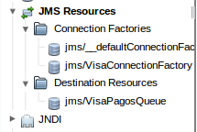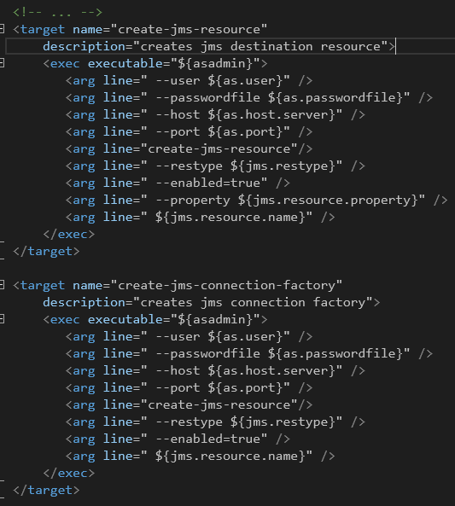
Por lo que se lee del fichero jms.xml habría que ejecutar el el comando asdamin con los comandos que se muestran en la imagen, --user … , --passworfile … , etc.

Ejercicio número 12:
Modifique el cliente, VisaQueueMessageProducer.java, implementando el envío de args[0] como mensaje de texto (consultar los apéndices). Ejecute el cliente en el PC del laboratorio mediante el comando:
Escribimos los 2 comando que nos piden, el primero manda un mensaje a la cola, al estar esta parada no se ejecutar, pero utilizando -browse podemos ver los datos que están en la cola de mensajes para que sean procesados.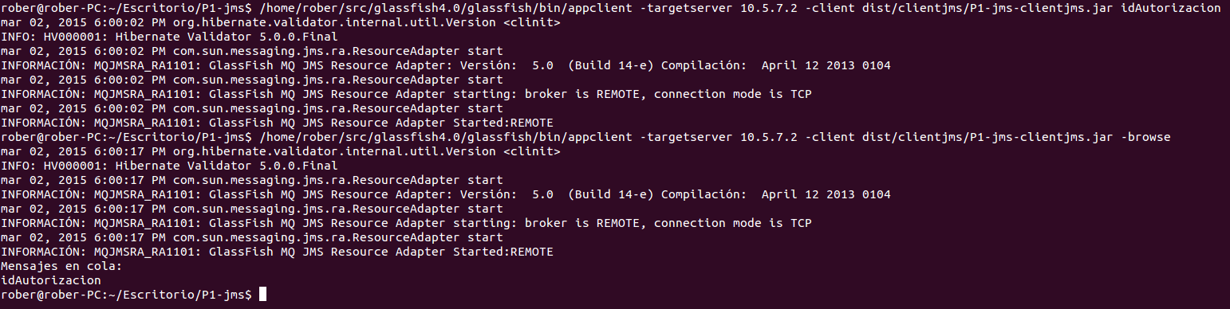
Como se puede apreciar añadimos a la cola de mensajes el mensaje “idAutorización” (si vale no es un número pero va igual). Y como se ve al poner -browse en la cola de mensajes se encuentra “idAutorización”.

A continuación, volver a habilitar la ejecución del MDB y realizar los siguientes pasos:
- Realice un pago con la aplicación web
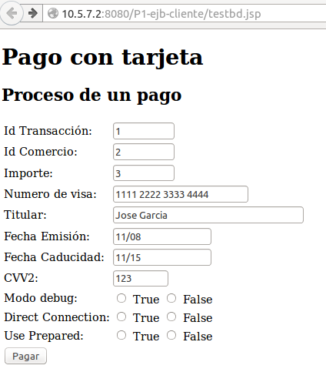
Básicamente realizamos un pago con la tarjeta de Jose Garcia
- Obtenga evidencias de que se ha realizado
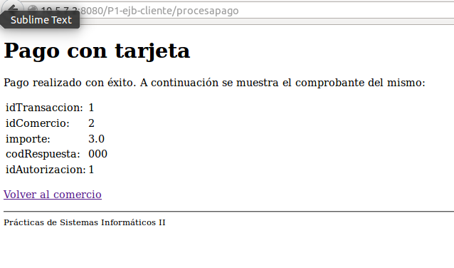
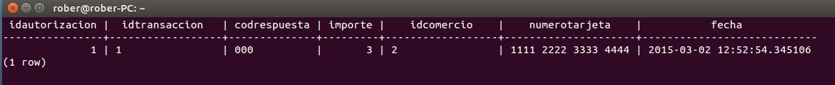
Y en efecto como se pude observar el pago se ha realizado correctamente, ya que nos aparece tanto en la ventana como en la base de datos
- Cancélelo con el cliente
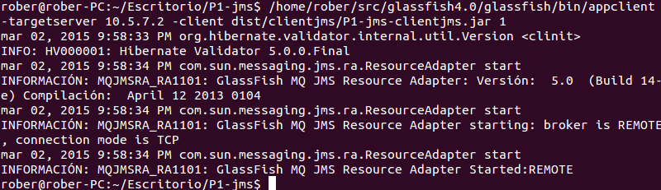
Para cancelarlo simplemente introducimos el id de la transacción que hemos llevado a cabo y se borrara.
- Obtenga evidencias de que se ha cancelado y de que el saldo se ha rectificado
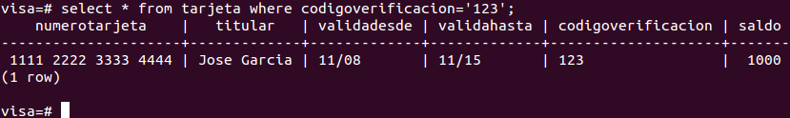

Como se puede observar tanto el “codrespuesta” se ha modificado y el saldo de la cuenta vuelve a ser el mismo por tanto la operación se ha realizado con éxito..

